Федеральное государственное бюджетное образовательное учреждение высшего образования «Санкт-Петербургский государственный университет»

Выпускная квалификационная работа
НА ТЕМУ: ВЛИЯНИЕ ПРОФЕССИОНАЛЬНОЙ ГИГИЕНЫ ПОЛОСТИ РТА НА КАЧЕСТВЕННЫЙ И КОЛИЧЕСТВЕННЫЙ СОСТАВ МИКРОБИОТЫ ПАРОДОНТАЛЬНЫХ КАРМАНОВ У ПАЦИЕНТОВ С ВОСПАЛИТЕЛЬНЫМИ ЗАБОЛЕВАНИЯМИ ПАРОДОНТА.

Выполнила студентка:
Сарилова Екатерина Вячеславовна
526 группы
Научный руководитель:
к.м.н. Михайлова Екатерина Станиславовна

Санкт-Петербург
2017 год

ОГЛАВЛЕНИЕ
Перечень условных обозначений…………………………………………...4
Введение
Актуальность………………………………………………………………..5
Цель и задачи исследования………………………………………………..6
Научная новизна работы…………………………………………………....7
Практическая значимость работы……………………………………….…7
Глава 1. Литературный обзор
1.1. Этиология и патогенез воспалительных заболеваний пародонта……………………………………………………………………….....8
1.2. Микрофлора полости рта……………………………………………….…..10
1.3. Состав зубной бляшки …………….…………………………………….…13
1.4. Профессиональная гигиена полости рта
1.4.1. Механический способ удаления зубных отложений с помощью ручных инструментов……………………………………………………….......17
1.4.2. Звуковой и ультразвуковой способы удаления зубных отложений………………………………………………………………………..20
1.4.3. Воздушно-абразивный способ ПГПР……………………………….21
1.4.4. Химический метод ПГПР………………………………….………..21

Глава 2. Материалы и методы исследования
2.1. Клиническая характеристика пациентов………....………..………………23
2.2. Оценка стоматологического статуса пациентов……………………..…....23
2.3. Рентгенологическая оценка состояния тканей пародонта…………..........27
2.4. Микробиологические методы исследования
2.4.1. Забор материала………………………….…………………………28
2.4.2. Культуральные среды и условия роста…….......…………………28
2.4.3. Выделение чистой культуры………………………………………29
2.4.4. Изучение изолированных колоний и пересев чистых культур.…30
2.4.5. Идентификация чистых культур путем масс-спектометрии….…30
2.4. Статистический анализ………………………………………….……...…..30

Глава 3. Результаты исследований
3.1. Результаты клинических исследований……………….……….….....……32
3.2. Результаты рентгенологического исследования……….…………………36
3.3. Результаты микробиологических исследований
3.3.1. Выделение факультативных анаэробов……………..……..…..…37
3.3.2. Идентификация выделенных чистых культур…………..…..……40
Глава 4. Заключение и выводы
4.1. Заключение…………………..………………………………..………..……47
4.2. Выводы…………………….…………………...……………..………..……48
4.3. Практические рекомендации………….……...………………..……..……49
Список литературы………………………………...……………….……...….50
Приложения……………………………………….………………..….………53
ПЕРЕЧЕНЬ УСЛОВНЫХ ОБОЗНАЧЕНИЙ

ВЗП – воспалительные заболевания пародонта
ВОЗ – всемирная организация здравоохранения
ХГП – хронический генерализованный пародонтит
ПГПР – профессиональная гигиена полости рта
ПНГ – полиморфноядерные нейтрофильные гранулоциты
CPITN – Community Periodontal Index of Treatment Needs
OHI–S – Oral Hygiene Indices–Simplified
РМА – папиллярно–маргинально–альвеолярный индекс
ВВЕДЕНИЕ

Актуальность:
Здоровье полости рта, как считают специалисты, представляет собой одну из главных основ общего здоровья человека. Официальная статистика ВОЗ гласит, что примерно 98% людей во всем мире страдают воспалительными заболеваниями тканей пародонта. (Матвеев А.М., 2013)
В развитии ВЗП немалую роль играют микроорганизмы, в результате деятельности которых образуются зубные отложения. (Темкин Э. С., Матвеева Н. И., 2012). Изучение роли микробиологического воздействия на развитие болезней пародонта является актуальной проблемой стоматологии. Большое значение имеет идентификация микроорганизмов и их количественный критерий. Возрастание удельного веса определенного вида среди остальных микроорганизмов во время заболевания, а также преобладание его в популяции в очаге поражения может свидетельствовать об этиологической роли данного вида (Агаева Н.А., 2010).
Одним из важных факторов воздействия на микроорганизмы является проведение профессиональной гигиены полости рта. Она является первым этапом лечения пациентов с ВЗП, так как без нее любые лечебные мероприятия и манипуляции окажутся неэффективными. Удаление биопленок, определяемых как «матричные популяции прикрепленных друг к другу бактерий», и устранение факторов, способствующих их повторному возникновению — главные цели, которые преследует врач-стоматолог при проведении профессиональной гигиены полости рта. (Лукиных Л.М., Круглова Н.В, 2010).
На сегодняшний день существует несколько методов проведения профессиональной гигиены полости рта. Ряд авторов изучают вопрос о том, какой метод предпочтительнее использовать. В 2014 году Веизай Ирис провел исследование, где доказал, что наиболее положительный эффект на состояние тканей пародонта оказал комбинированный способ снятия зубных отложений с помощью ультразвукового аппарата и воздушно-абразивной системы Air-Flow (Веизай И., Гвоздикова Е.Н., 2014). Однако в другом исследовании, проведенном Севбитовым А.В., было выявлено, что более эффективным способом удаления зубных отложений является использование ручных инструментов. (Севбитов А.В., 2015).
Необходимость дальнейшего изучения влияния различных методов профессиональной гигиены полости рта на качественный и количественный состав микробиоты пародонтальных карманов, а также на состояние тканей пародонта в целом у пациентов с хроническим генерализованным пародонтитом послужила основанием для проведения нашего исследования.

Цель ВКР:
Оценка влияния профессиональной гигиены полости рта на качественный и количественный состав микробиоты пародонтальных карманов у пациентов с воспалительными заболеваниями пародонта.

Задачи исследования:
- Изучить количественный и качественный состав микробиоты пародонтальных карманов у пациентов с хроническим генерализованным пародонтитом средней степени тяжести.
- Изучить влияние профессиональной гигиены полости рта на количественный и качественный состав микробиоты пародонтальных карманов у пациентов с хроническим генерализованным пародонтитом средней степени тяжести.
- Провести сравнительный анализ эффективности современных методов для снятия зубных отложений: механического (ручной), ультразвукового, комбинированного (ультразвуковой аппарат + воздушно-абразивная система Air Flow).

Научная новизна работы:
Данное исследование позволило провести оценку качественного и количественного состава микробиоты пародонтальных карманов у пациентов с ВЗП до и после проведения ПГПР. Идентификация микроорганизмов с помощью масс-спектометрии позволила выявить 18 различных видов факультативных анаэробов, из которых преобладающей культурой стал род Streptococcus. Отмечено снижение количественного состава факультативных анаэробов. На качественный состав микробиоты пародонтальных карманов проведение ПГПР оказало незначительный эффект.

Практическая значимость:
Проведенное исследование показало, что комбинированный способ (ультразвуковой аппарат + воздушно-абразивная система Air Flow) ПГПР является наиболее эффективным с точки зрения улучшения клинико-микробиологического состояния тканей пародонта. Данный факт позволяет рекомендовать комбинированный способ (ультразвуковой аппарат + воздушно-абразивная система Air Flow) ПГПР в качестве эффективного метода при комплексном лечении хронического генерализованного пародонтита средней степени тяжести.

ГЛАВА 1. ЛИТЕРАТУРНЫЙ ОБЗОР.
1.1. Этиология и патогенез хронического генерализованного пародонтита.
Проблема развития ВЗП, к которым относят гингивит и пародонтит, занимает одно из главных мест в современной стоматологии. Связано это с широкой распространенностью ВЗП среди взрослых и детей, склонностью к прогрессированию и увеличением количества факторов окружающей среды, воздействующих на зубочелюстную систему. (Усманова И. Н., Туйгунов М. М., Герасимова Л. П., Кабирова М. Ф., Губайдуллин А. Г., Герасимова А. А., Хуснаризанова Р. Ф., 2015). Согласно статистическим подсчетам, 90% населения страдают гингивитом, 50% имеют ХГП средней степени тяжести, у 3% выявляются признаки ХГП тяжелой степени (Грудянов А.И., Овчинникова В.В., 2007).
Согласно современным концепциям развития ВЗП первичным этиологическим фактором является бактериальная микрофлора (Улитовский С. Б., 2008). В 1965 г. Loe вместе с соавторами доказал, что без воздействия микроорганизмов не развивались бы ВЗП. Участникам эксперимента, не имевшим воспаления тканей пародонта, было предложено прекратить проведение гигиены полости рта. В течение нескольких дней у них развивался катаральный гингивит (Герберт Ф. Вольф, Томас М. Хэссел, 2014).
Однако кроме микроорганизмов в возникновении заболеваний пародонта принимают участие факторы макроорганизма, такие как:
- наследственность;
- вирусные инфекции;
- системные заболевания;
- вредные привычки (курение, алкоголь, режим питания);
-прием лекарственных препаратов;
- стресс
(Герберт Ф. Вольф, Томас М. Хэссел, 2014).
Причиной развития ВЗП является взаимодействие микробного содержимого зубной бляшки и локального тканевого ответа на нее. Если влияние патогенных микробных скоплений превосходит местные антимикробные механизмы защиты, то возникает тканевое повреждение. Вследствие этого происходит местный тканевой ответ. Интенсивность его зависит от степени эксплицитности патофизиологических реакций организма. (Грудянов А. И., 2009)
Для клиницистов и исследователей привлекательна теория toll-рецепторов. Данные рецепторы находятся практически на всех типах клеток и участвуют в регуляции функционирования иммунной системы, а также в поддержании микробного биоценоза организма. В соответствии этой теории toll-рецепторы врожденно адаптированы к микрофлоре, поэтому воспринимают микроорганизмы как часть собственной структуры. Воспалительный ответ возникает, когда меняется структура микробных клеток. В ответ на воздействие местных и общих факторов микроорганизмы начинают вырабатывать белки «теплового шока». Toll-рецепторы перестают узнавать микроорганизмы, активизируются и запускают воспалительный процесс (Дмитриева Л.А., Максимовский Ю.А., 2009).
На данный момент установлено, что первым слабым звеном является десневая борозда. К переходному эпителию, который покрывает десневую борозду примыкает сосудистое сплетение. Через стенки его капилляров постоянно циркулирует поток полиморфноядерных нейтрофильных гранулоцитов. Нормально функционирующие ПНГ образуют защитный барьер, скапливаясь между зубными отложениями и тканью десны, вследствие чего происходит ограничение распространения микробной бляшки. Также защитную функцию выполняют фибробласты, тучные клетки.
При первичном повреждении происходит нарушение микроциркуляции в тканях пародонта, снижается парциальное давление кислорода, в результате чего возникает кратковременный спазм с более длительной вазодилятацией. Происходит повышение сосудистой проницаемости. Активизируется коллагеназа, которая вызывает деполимеризацию коллагена на фоне ослабления действия фибробластов. Возникает дезорганизация соединительной ткани, так как происходит распад гиалуроновой кислоты вследствие локальной гипоксии. Возникает синдром капиллярно-трофической недостаточности. По прошествии времени увеличивается количество плазматических клеток и возникает начальный пародонтальный карман, заполненный ПНГ, которые далее проникают в ротовую полость. Пародонтальные карманы при ХГП характеризуются изъязвлением эпителия, увеличением плазматических клеток, макрофагов, нейтрофилов. Одновременно с этим происходит снижение количества коллагена при явлениях фиброза, разрушение структуры соединительной ткани, а также активизация остеокластов, что ведет к рассасыванию и деструкции альвеолярной кости и корня зуба с циклическим или беспорядочным течением процесса. Происходит редукция периодонтального коллагена и одновременный синтез коллагена типа J. В результате связь между тканями десны и зуба разрывается, а эпителиальный барьер исчезает, что ведет к еще большему усилению воспалительного процесса. Увеличивается рост и скорость развитие поддесневых зубных отложений. Переходный эпителий сдвигается в апикальном направлении, что приводит к углублению пародонтального кармана. Микроорганизмы начинают активно внедряться в ткани пародонта, вызывая ответную реакцию хозяина. ( Иванов В. С.1998; Усова Н. Ф., 2013).

1.2. Микрофлора полости рта.
Полость рта - это уникальная экологическая ниша для различных представителей микромира. В течение всей жизни человека в его организме присутствует великое множество самых разнообразных бактерий. Бактерии могут быть полезными, не вызывать никаких последствий или оказывать разрушающее действие. В настоящее время идентифицировано более 530 видов микроорганизмов, которые присутствуют в полости рта человека (Герберт Ф. Вольф, Томас М. Хэссел, 2014).
В полости рта создаются благоприятные условия для жизни ряда бактерий:
1) влажная теплая (t=36) среда;
2) частый прием пищи;
3) твердая поверхность прикрепления.
В норме в состав микрофлоры полости рта входят представители нескольких групп микроорганизмов (бактерии, грибы, спирохеты, простейшие, вирусы).
Преимущественно большая часть резидентной микрофлоры представляет собой факультативных и облигатно анаэробных микроорганизмов. Другая часть постоянной микрофлоры состоит из вейлонелл и дифтероидов. Из облигатных анаэробов в полости рта присутствуют бактероиды и фузобактерии. Лактобациллы, стафилококки, спирохеты, фузобактерии, бактероиды, дрожжи, грибы, простейшие являются второстепенными представителями микрофлоры полости рта.
В обычном состоянии резидентная флора полости рта принимает участие в переваривании пищи, в синтезе ряда витаминов, является мощным антагонистом патогенной флоры, однако при определенных состояниях организма резидентная микрофлора может начать оказывать токсичное действие на ткани пародонта, приобретая способность к инвазии, с последующим развитием ВЗП (Гайдарова Т.А, Попова Н.В., 2010).
При развившемся заболевании пародонта в биоценозе пародонтального кармана преобладает грамотрицательная анаэробная флора: бактероиды, фузобактерии и др. При пародонтите в образцах содержимого пародонтальных карманов обычно обнаруживается большое количество спирохет и такие специфические микроорганизмы, как Actinobacillus actinomycetemcomitans, Porphyromonas gingivalis, Prevotella intermedia, Bacteroides forsythus, Eikenella corrodens, Fusobacterium nucleatum, Peptostreptococcus micros, Selenomonas species, Wolinella recta (Campylobacter rectus), Treponema species (Richard J. Lamont, Howard F. Jenkinson., 1991).
Специфические пародонтальные микроорганизмы показывают большое разнообразие вирулентных свойств и способность к колонизации. Кроме того, микрофлора карманов может отличаться в разных участках полости рта и отдельного пародонтального кармана.
Для того чтобы оценить роль того или иного микроорганизма необходимо знать его характеристики. Так, предполагается, что потенциальный возбудитель заболевания будет присутствовать в пораженных участках в больших количествах, а в здоровых — в меньших. Удаление его с пораженных участков приостанавливает воспалительный процесс в пародонте. Повышенные или пониженные клеточная и гуморальная иммунные реакции на определенный микроорганизм могут также говорить в пользу его патогенной роли в данном случае (Дмитриева Л.А., 2007).
У здорового человека концентрация бактерий в десневой жидкости не превышает 100 тысяч клеток в мл. При пародонтите их количество значительно увеличивается (Царев В.И., 2008).
Существует специально разработанная классификация патогенных микроорганизмов, воздействующих на ткани пародонта:
1) Красный комплекс (Porphyromonas gingivalis, Tannerella forsythia, Treponema denticola) – оказывают агрессивное воздействие на ткани пародонта. Взаимодействие данных микроорганизмов вызывает сильную кровоточивость десен и стремительное течение деструктивных процессов в пародонте.
2) Зеленый комплекс (Actinobacillus actinomycetemcomitans, Eikenella corrodens, Capnocytophaga spp) – взаимодействие данных микроорганизмов вызывает не только ВЗП, но и заболевания слизистой оболочки рта.
3) Желтый комплекс (Streptococcus sanguis, Streptococcus mitis, Streptococcus israilis).
4) Пурпурный комплекс (Veilonella parvula, Actinomyces odontolyticus).
5) Оранжевый комплекс (Prevotella nigrescen, Peptostreptococcus micros, Compylobacter rectus, Prevotella intermedia и Campylobacter spp). Prevotella intermedia продуцирует фосфолипазу А, нарушает целостность мембран эпителиальных клеток, является активным продуцентом гидролитических протеаз, расщепляющих белки пародонтальных тканей и тканевой жидкости на полипептиды, вырабатывает протеолитические ферменты, поэтому играет главную роль в образовании пародонтальных абсцессов. (Трезубов В.Н., 2015).
Мюллер выявил, что микроорганизмы начинают обладать патогенными свойствами, когда действуют вместе, в результате процессов синергизма. (Мюллер Х. П., 2004; Волошина А. А. 2011).

1.3. Состав зубной бляшки.
Биопленка зубов представляет собой сложный биотоп, формирующийся на поверхности зуба. В его состав входят практически все представители микрофлоры полости рта.
По современным представлениям зубная бляшка является типичным вариантом биопленки (Царев В. И., 2008).
Зубная бляшка начинает формироваться с образования пелликулы на поверхности зуба. Ее образование проходит в несколько стадий:
1) Ассоциация (связывание): бактерии прикрепляются к пелликуле за счет действия физических сил;
2) Адгезия (склеивание): поскольку бактерии имеют особые поверхностные молекулы (адгезины), которые связываются с рецепторами тонкой пленки, некоторые из бактерий становятся «первичными колонизаторами» (стрептококки и актиномицины). В дальнейшем к первичным колонизаторам присоединяются и другие микроорганизмы;
3) Начинается бактериальная пролиферация;
4) Образуются микроколонии. Многие стрептококки секретируют защитные внеклеточные полисахариды (например, декстраны, леваны);
5) Образуется биопленка («прикрепленный зубной налет»): микроколонии создают комплексные группы с метаболическими преимуществами для своих составляющих;
6) Рост зубного налета – биопленка характеризуется примитивной «системой кровообращения». Зубной налет начинает «вести себя», как сложный организм. Растет количество анаэробных организмов. Метаболические продукты и составляющие стенок отторгнутых клеток (например, липополисахариды, везикулы) способствуют активизации иммунной реакции макроорганизма . Бактерии внутри биопленки защищены от фагоцитарных клеток и от экзогенных бактерицидных средств (Герберт Ф. Вольф, Томас М. Хэссел, 2014).
Первые 2 дня на поверхности зуба в составе зубного налета преобладают грамположительные кокки. Чем больше проходит дней, тем больше факультативные аэробы уступают место анаэробами и переходят на поверхность зубной бляшки. В зубном налете начинают выявляться: Veillonella parvula, грамотрицательные анаэробные кокки, грамположительные палочки, Actinobacillus actinomycetemcomitans, Сарnocytophaga spp., грамотрицательные палочки. Затем присоединяются Fusobacterium nucleatum и Prevotella intermedia. В раннем зубном налёте доминируют виды Actinobacillus actinomycetemcomitans, Fusobacterium nucleatum, в зрелом - Porfhyromonas gingivalis, спирохеты.
Ферменты, которые выделяют микроорганизмы содействуют минерализации зубной бляшки. Так как происходит процесс распространения зубного налета под десну, то начинают образовываться поддесневые зубные отложения, где превалируют грамположительные кокки, грамотрицательные палочки, Сароnсуtophaga spp., спирохеты.
Здесь выделяют 3 зоны колонизации:
1.Микроорганизмы, фиксирующиеся к плоскости зуба;
2.Микроорганизмы, расположенные в десневой борозде и эпителиальном прикреплении;
3. Поверхностный бактериальный налет.
Микроорганизмы выделяют ряд веществ, которые поддерживают объем матрикса зубной бляшки.
На развитие зубной бляшки воздействует ряд факторов
1.Бактериальное прикрепление. Микроорганизмы начинают прикрепляться друг к другу в определенной последовательности: стрептококки, грамположительные палочки, виды Capnocytophaga spp., Fusobacteriutn nucleatum, Porphyrornonas gingivalis, Veillonella parvula, Actinobacillus actinomycetemcomitans, Prevotella intermedia. Препятствует образованию бактериального налета слюна, в первую очередь содержащийся в ней Ig А.
2. Бактериальный метаболизм. Нормальный рост и жизнедеятельность микроорганизмов зависят от наличия питательного субстрата, РН среды, насыщенности кислородом ферментных систем. Продукты метаболизма одного вида микроорганизмов могут негативно влиять на другой вид.
3. Механическое очищение поверхности зуба. Даже, несмотря на соблюдение гигиены полости рта и тщательной очистки зубов, зубной налет все равно не исчезает. Наиболее выраженные скопления зубного налета наблюдаются в труднодоступных для очищения мест, например, на апроксимальных поверхностях.
Зубная бляшка содержит неорганические и органические вещества:
К неорганическим относят кальций - 2,7 %, магний - 0,57%, оксид фосфора -3,8%, азот - 12,6%;
К органическим относят свободные аминокислоты, липиды и т.д.
Наддесневые зубные отложения обычно светлого цвета, имеющие либо рыхлую, либо плотную консистенцию, легко удаляются по сравнению с поддесневыми зубными отложениями. Поддесневые зубные отложения плотно фиксируются к поверхности корня зуба. Их окраска обычно от коричневого до бурого цвета.
Зубной камень также содержит органические вещества: белки, углеводы, липиды полисахаридные комплексы, десквамированные эпителиальные клетки и лейкоциты.
Неорганический состав зубного камня химически идентичен неорганическим компонентам кости, дентина и цемента. Минеральная составляющая зубного камня представлена брушитом, гидроксиапатитом, кальцитом, монетитом .
Выделяют 3 стадии формирования зубного камня:
I - накопление минеральных компонентов (примерно 45-60-е сутки после образования зубного налета);
II - рост и совершенствование кристаллов фосфата (от 45-60 до 650-700 суток);
III - завершение формирования камня, преобладание в нем неорганических веществ над органическими (после 650-700 суток).
Тем не менее, главная роль в развитии воспаления в тканях пародонта принадлежит мягкому бактериальному налету, который располагается на минерализованной поверхности зубного камня. Так, после проведения антибактериальной терапии и устранения бактериального налёта без удаления зубного камня воспаление не возникает (Цимбалистов А. В., Михайлова Е. С., 2002)
Scott N. Peterson проводил исследование микробиоты пародонтальных карманов у пациентов с ВЗП. Было выявлено, что почти 66% представляют Streptococcus spp. Это наблюдение отражает преобладание данного рода в зубных бляшках и подчеркивает его общую важность в отношении биохимического потока и поддержания гомеостаза сообщества биопленок. Следующим наиболее распространенным типом является Proteobacteria (11%), за которым следуют Bacteriodetes (3%) и Fusobacteria (2%). Дополнительные филы, которые наблюдались менее чем на 1%, включали в себя актинобактерии, цианобактерии, спирохеты. (Scott N. Peterson, Erik Snesrud, Jia Liu, Ana C. Ong, Mogens Kilian, Nicholas J. Schork, and Walter Bretz, 2013).

1.4 Профессиональная гигиена полости рта.
Термин "профессиональная гигиена полости рта" означает научный комплекс, специально разработанных мероприятий, целью которых является удаление зубных отложений со всех поверхностей зуба.
ПГПР включает в себя ряд мероприятий:
1) проведение беседы с пациентом о вреде зубного налета и его роли в развитии ВЗП, повышение мотивации к поддержанию гигиены полости рта;
2) обучение правилам и подбор индивидуальных средств личной гигиены полости рта, контроль чистки зубов;
3) Орошение полости рта слабым раствором антисептика;
4) Удаление над- и поддесневых зубных отложений, шлифование и полирование поверхностей зубов;
5) Проведение реминерализующей терапии, покрытие зубов фторидсодержащими препаратами (Орехова Л. Ю., 2004).
На данный момент выделяют ряд способов удаления зубных отложений:
-механический;
-звуковой и ультразвуковой;
-воздушно-абразивный;
-химический.
(Орехова Л. Ю., 2004).

1.4.1. Механический способ удаления зубных отложений с помощью ручных инструментов.
Данный способ состоит из определенных этапов:
1) удаление над- и поддесневых зубных отложений (Scaling );
2) сглаживание поверхности корня, обработка области фуркаций, удаление размягченного дентина (Root planning );
3) полирование поверхности корня для устранения шероховатостей, способствующих ретенции зубного налета (Polishing) (Павлова Г. Ш., 2011).
Ручным инструментам для снятия зубных отложений принадлежит историческое первенство. Упоминания о них возникают еще в XVII веке. На данный момент существует большое количество различных ручных инструментов, каждые из которых имеют свои особенности. (Цепов Л.М., Николаев А.И., Михеева Е.А., 2008) К ним относят скейлеры, кюреты, рашпили, долота, имплакеры (Дмитриева Л. А., 2007).
Каждый инструмент имеет свои особенности строения, но принципиально выделяют 3 части: рабочую часть, или хвостовик, плечо, ручку (Орехова Л.Ю., 2004).
Скейлеры предназначены для снятия наддесневых зубных отложений. Они имеют две режущие кромки и острый кончик. Выделяют следующие виды скейлеров:
-универсальные
-серповидные - могут быть прямыми и изогнутыми. Данные инструменты эффективны при удалении зубных отложений с апроксимальных поверхностей;
-мотыгообразные - с помощью этих инструментов можно снимать зубные отложения с апроксимальных, оральной, вестибулярной поверхностей. Они также могут проникать в пародонтальный карман до 3 мм.
Помимо скейлеров для снятия наддесневых зубных отложений применяют тонкие гладилки и долота.
Для снятия поддесневых зубных отложений используют кюреты. Их делят на:
- Универсальные кюреты;
- Кюреты Грейси – зоноспецифические;
- Финишные кюреты - применяют для того чтобы сгладить поверхность корней и удалить зубные отложения в глубоких карманах;
- Кюреты Лангера - сочетают в себе признаки универсальных кюрет и кюрет Грейси;
- Кюреты Визион – используют для работы в глубоких и узких пародонтальных карманах.
-Кюреты фуркационные – их используют для работы в области фуркации корней. Бывают щечно-язычные и медиально-дистальные.
Стоматологические экскаваторы используются для удаления наддесневых зубных отложений с вестибулярной и оральной поверхности зубов.
Рашпили используют для удаления зубных отложений путем соскабливания с поверхности зубов. У рашпилей есть множественные режущие грани на одном основании, нижняя часть которого закруглена, это позволяет использовать инструмент в поддесневой области. (Орехова Л.Ю., 2004).
Основными плюсами ручных инструментов являются: отсутствие специальных противопоказаний к использованию; широкий ассортимент; формирование гладкой поверхности.
К недостаткам относят: сложность применения инструментов, зависимость от мануальных навыков врача; низкая эффективность в областях со сложным анатомическим рельефом; агрессивность обработки; повреждение поверхности ортопедических конструкций и реставраций; необходимость постоянного затачивания и сравнительно быстрый износ инструментов; длительное время процедуры. (Дмитриева Л.А., Максимовский Ю.А., 2009).

1.4.2.Звуковой и ультразвуковой способы удаления зубных отложений.
Есть классификация электрических инструментов для удаления зубных отложений:
- ультразвуковые (магнитострикционные и пьезоэлектрические), где используются такие механизмы как ирригация, кавитация, акустическая турбулентность;
- звуковые.
Ультразвуковые инструменты для снятия зубных отложений работают на частоте 16 — 45 КГц. Пьезоэлектрические инструменты от 25 до 45 КГц, а магнитострикционные — от 16 до 42 КГц (Орехова Л. Ю., 2004).
В магнитострикционных инструментах вибрация кончика повторяет контуры эллипса. При работе выделяется большое количество тепла, поэтому требуется постоянное охлаждение.
В пьезоэлектрических ультразвуковых скейлерах используется кристаллическая система передачи электрической энергии, принцип действия которой основан на изменении размеров и формы кристаллов в поле переменного тока (пьезоэлектрический эффект). Вибрация кончика линейна.
Во время работы аппаратом ультразвук инициирует выделение свободных радикалов, что приводит к быстрому разрушению и удалению из пародонтальных карманов микробных пленок.
Следует помнить о том, что при использовании ультразвукового аппарата давление на зуб должно быть минимальным, чтобы случайно не повредить ткани зуба. Недостаток звуковых и ультразвуковых инструментов — значительное загрязнение рабочего места врача вследствие создания аэрозоля из слюны, крови и бактерий.
Основные преимущества ультразвукового метода обработки зубов:
-отсутствие травматичного воздействия;
-эффективность в анатомически сложных зонах;
-возможность применения растворов антисептиков;
-возможное удаление зубных отложений из пародонтального кармана без контакта с активированной насадкой;
-удобство использования;
-небольшие затраты времени.
У данного способа снятия зубных отложений также есть свои недостатки: наличие противопоказаний; образование бактериального аэрозоля; повреждение поверхности ортопедических конструкций и реставраций; формирование относительно шероховатой поверхности (Дмитриева Л.А., Максимовский Ю. А., 2009).

1.4.3.Воздушно-абразивный способ ПГПР.
Существуют специальные порошкоструйные аппараты, или воздушно-абразивные системы, где используется абразивный порошок (бикарбонат натрия, оксид алюминия и т.д.).
Применение порошкоструйных аппаратов показано не во всех случаях, к противопоказаниям относят:
- диета с отсутствием Na;
- прием препаратов, которые влияют на солевой обмен;
- респираторные заболевания;
- инфекционные заболевания;
- беременность ( Орехова Л.Ю., 2004).

1.4.4. Химический метод ПГПР.
Как самостоятельный способ он применяется редко. Снятие зубных отложений происходит:
1) за счет образования хелатных связей (препараты на основе ЭДТА);
2) за счет растворения в кислотах ( «Detartrol ultra», «Depuratio» ).
После снятия зубных отложений проводят шлифование и полирование, чтобы сгладить все неровности, возникшие во время проведения ПГПР и воспрепятствовать быстрой ретенции микроорганизмов на поверхности зубов (Орехова Л.Ю, 2004)
Согласно исследованию, проведенному G. J. Petersilka в 2002 году, было выявлено, что использование ультразвуковых инструментов превосходит механический способ обработки по количеству удаленных поддесневых зубных отложений. (Gregor J. Petersilka, Benjamin Ehmke, Thomas F. Flemmig, 2002).
Таким образом, несмотря на большое количество публикаций, в которых освещались вопросы этиологии и патогенеза ХГП, а также воздействия ПГПР на микробный фактор, проблема развития ВЗП у подавляющего большинства населения остается актуальной. Мы решили изучить данный вопрос и оценить влияние ПГПР на состав микробиоты у пациентов с ХГП средней степени тяжести.
ГЛАВА 2. МАТЕРИАЛЫ И МЕТОДЫ ИССЛЕДОВАНИЯ.

2. 1 Клиническая характеристика пациентов.
Было проведено обследование 18 пациентов (7 мужчин и 11 женщин) в возрасте от 42 до 60 лет (средний возраст 51 год) с ХГП средней степени тяжести, находившихся на амбулаторном лечении в СПб ГБУЗ «Городская стоматологическая поликлиника 33».
Критериями включения пациента в исследования стали: достоверный диагноз ХГП средней степени тяжести, информированное согласие больного
Критериями исключения: сопутствующие соматические заболевания с функциональной недостаточностью органов, сахарный диабет, опухоли любой локализации, ВИЧ-инфекция, активный туберкулез, отказ пациента от обследования.
Всем пациентам было проведено обследование, предусматривающее оценку стоматологического статуса, с занесением полученных данных в карту обследования стоматологического пациента (Приложение 1).
Пациенты были разделены на 3 группы. 1 группу составили 7 пациентов, у которых ПГПР осуществлена с помощью ультразвукового метода. У 6 пациентов 2 группы ПГПР проведена комбинированным способом (ультразвуковой аппарат + воздушно-абразивная система Air Flow). У 5 пациентов 3 группы использовали только ручные инструменты для проведения ПГПР.

2.2 Оценка стоматологического статуса пациентов
Методика клинического обследования пациентов включала в себя сбор анамнеза, осмотр, как внешний, так и полости рта. Нами был определен уровень гигиены полости рта, а также состояние тканей пародонта. Использован комплекс основных и дополнительных методов исследования.
В программу обследования вошли:
1. Сбор анамнеза жизни и заболевания;
2. Клинический осмотр (описание зубной формулы, прикуса, наличия трем и диастем, преждевременных контактов, отсутствие контактных пунктов, состояние уздечек верхней и нижней губы, тяжей слизистой оболочки рта полости рта, изменение цвета слизистой оболочки десны);
3. Определение наличия зубных отложений;
4. Характер экссудата из пародонтального кармана;
5. Оценка ортопантомограмм и прицельных внутриротовых контактных рентгенограмм отдельных групп зубов;
6. Подвижность опорных зубов.
Таблица 2.2.1
Шкала Miller в модификации Fleszar (1980).
Степень подвижности | Интерпретация
0 | Физиологическая подвижность зуба
1 | Смещение зуба <1мм относительно оси
2 | Смещение зуба в вестибуло-оральном направлении без нарушения функций
3 | Резко выраженная подвижность зуба во всех направлениях с нарушением функции

8. Определение уровня клинического прикрепления десны.
При ХГП легкой степени тяжести потеря клинического прикрепления десны составляет около 1-2 мм, при средней – 3-4 мм, при тяжелой – >4мм.
Была произведена индексная оценка гигиены полости рта, где высчитывались следующие стоматологические показатели:
- Упрощенный индекс гигиены полости рта (OHI−S, Green, Vermillion, 1964):
Данный индекс используют, когда производят оценку количества мягкого и твердого зубного налета. В обследование включают 6 зубов: 1.6, 1.1, 2.6, 3.1 - вестибулярные поверхности 3.6, 4.6 - оральные поверхности. Визуально или с помощью красящих растворов, таких как раствор Шиллера-Писарева, фуксина, эритрозина, оценивают зубной налет.
Интерпретация индекса (индекс налета + индекс камня):
OHI − S = (OHI − D)/6 + (OHI − C)/6.
Таблица 2.2.2
Коды и критерии оценки зубных отложений.
Код | Критерии оценки зубного налета | Критерии оценки зубного камня
0 | Отсутствие зубного налета | Отсутствие зубного камня
1 | Наличие мягкого зубного налета, который покрывает не более 1/3 поверхности зуба, или наличие любого количества окрашенных отложений | Наддесневой зубной камень, который покрывает не более 1/3 поверхности зуба
2 | Мягкий зубной налет, который покрывает от 1/3 до 2/3 поверхности зуба | Наддесневой зубной камень, который покрывает более 1/3, но менее 2/3 поверхности зуба, или наличие отдельных отложений поддесневого зубного камня в пришеечной области зуба
3 | Мягкий зубной налет, который покрывает >2/3 поверхности зуба. | Наддесневой зубной камень, который покрывает > 2/3 поверхности зуба, или значительные отложения поддесневого камня вокруг пришеечной области зуба

Результаты:
0–1,2 балла — низкий, хорошая гигиена;
1,3–3,0 балла — средний, удовлетворительная;
3,1–6,0 балла — высокий, неудовлетворительная;
> 6,0 баллов - очень высокий уровень неудлетворительной гигиены

-Индекс гигиены Силнес-Лоу (Silness, Loe, 1964);
Используется для определения толщины зубного налета. Обследуются 1.1, 1.6, 2.4, 3.1, 3.6, 4.4. Исследуются 4 поверхности зуба: вестибулярная, оральная, дистальная, медиальная; при этом выявляют налет в придесневой области.
Наличие налета определяется визуально или с помощью зонда без окрашивания.
Критерии оценки:
• 0 баллов — отсутствие налета в придесневой области;
• 1 балл — визуально нет признаков зубного налета, который определяется только при зондировании в небольшом количестве;
• 2 балла — зубной налет визуализируется в десневом желобке и в придесневой области коронки зуба;
• 3 балла — зубной налет толстым слоем визуализируется на большей части поверхности зуба, наличие зубного налета в области десневой борозды и межзубных промежутков.

-Папиллярно-маргинально-альвеолярный индекс (PMA).
Этот индекс используют для оценки тяжести гингивита.
Коды:
0 — нет признаков воспаления десны;
1 — воспаление десневого сосочка (Р);
2 — воспаление маргинальной десны (М);
3 — воспаление альвеолярной десны (А).
Индекс РМА рассчитывают по формуле:
РМА = (Сумма баллов/ 3*количество зубов)* 100%
Критерии индекса РМА:
до 30%— легкая степень тяжести гингивита;
31—60 % — средняя степень тяжести;
> 61% — тяжелая степень.

-Индекс нуждаемости в пародонтологическом лечении CPITN (ВОЗ, 1978, Аinаmo et al., 1982);
Это комплексный пародонтальный индекс используют, для того чтобы оценить состояние тканей пародонта взрослого населения, для последующего планирования разработки программ профилактики и методов лечения. При оценке состояния тканей применяют специальный пародонтальный зонд, который имеет на конце шарик диаметром 0.5мм и черную полоску на расстоянии 3.5мм от кончика зонда. У пациентов исследуют периодонт в области данных зубов 1.7/1.6, 1.1, 2.6/2.7, 3.7/3.6, 3.1, 4.6/4.7. Для критерия оценки используют следующие коды:
0 – здоровые десны;
1 – возникновение кровоточивости десен при их зондировании;
2 – при зондировании определяются поддесневые зубные отложения, черная полоска зонда не погружается в десневой карман;
3 – наличие карман от 4 до 5мм, черная полоска зонда частично погружается в зубо-десневой карман;
4 – наличие кармана > 6мм, черная полоска зонда полностью погружена в десневой карман.

2.3 Рентгенологическая оценка состояния тканей пародонта.
Рентгенологическое исследование пародонта проводили с помощью ортопантомографии и компьютерной томографии. Учитывали наличие расширения периодонтальной щели, деструкцию кортикальной пластинки, образование костных карманов, явления остеопороза.
Была проведена оценка степени тяжести пародонтита:
Легкая степень — уменьшение высоты межзубных перегородок до 1/3 длины корня;
Средняя степень — высота межзубных перегородок уменьшена от 1/3 до 1/2 длины корня;
Тяжелая степень — высота межзубных перегородок уменьшена на 2/3 длины корня.

2.4 Микробиологические методы исследования
2.4.1 Забор материала.
Забор материала проводился дважды: до проведения ПГПР и после нее. Использовались стерильные бумажные эндодонтические абсорберы Absorbent Paper Points, фирмы Euronda (размер № 25, впитываемость влаги 2 мкл). Абсорберы вводили в пародонтальные карманы на 10 секунд с обеспечением минимального контакта с атмосферным воздухом. Забранный материал немедленно помещали в стерильные пластмассовые пробирки типа Eppendorf с физиологическим раствором, находящиеся в специальном устройстве для охлаждения.

2.4.2 Культуральные среды и условия роста
Культивирование факультативных анаэробов проводили на 2.5% плотной среде THB (Difco, США) с добавлением 0.5% дрожжевого экстракта (Helicon, Россия) и 5% крови барана при температуре 37°С и 5% СО2 в течение 18 часов.

2.4.3 Выделение чистой культуры
Выделение чистых культур проводили методом истощающего штриха (посев петлей), который основан на механическом разделении микроорганизмов на поверхности плотной питательной среды. На первом этапе петлей с культурой наносят ряд параллельных штрихов на агаризованной среде (рис. 2.3.3.1, А). Петлю стерилизуют, остужают о незасеянную часть агаризованной среды и проводят 40 штрихов под углом 450 (рис. 2.3.3.1, Б). Затем петлю вновь стерилизуют, остужают и наносят 4 штриха в перпендикулярном направлении В (рис. 2.3.3.1), а после очередной стерилизации – еще 4 штриха в перпендикулярном направлении Г (рис. 2.3.3.1). При таком посеве происходит разведение исходного материала в десять раз в новом секторе. Таким образом, в последнем –секторе (Г) исходный материал разводится в 10³ раз.

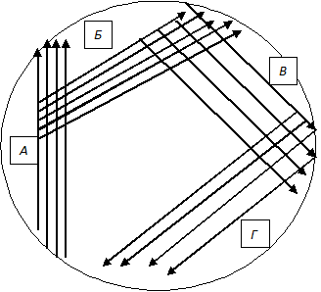
Рис. 2.3.3.1
Схема посева микроорганизмов методом истощающего штриха.

Затем чашки помещают в термостат и через определенное время учитывают результаты. Обычно на штрихах В и Г формируются отдельные колонии, где и производится их подсчет.
Этот метод позволяет путем подсчета колониеобразующих единиц (КОЕ) в конкретном секторе с учетом разведения определить КОЕ сначала в начальном секторе (А), а затем учитывая впитываемость абсорбера (в нашем случае – 2 мкл) и количество абсорберов высчитать КОЕ/мл.

2.4.4 Изучение изолированных колоний и пересев чистых культур
Изучение изолированных колоний составляет второй этап исследования. Строение колоний является важным культуральным признаком при определении вида микроорганизмов, так как каждому виду микробов при росте на определенной плотной питательной среде присуща типичная морфология колонии.
Колонии изучают невооруженным глазом в проходящем и отраженном свете, а также с помощью лупы или под микроскопом при малом увеличении.
Необходимо учитывать следующие признаки для описания колонии: форма, размер, поверхность, профиль, прозрачность, цвет, край колонии.
Были выбраны преобладающие колонии, произведен подсчет КОЕ для определение количественного состава микробиоты и пересев отдельных чистых колоний на чашки Петри с последующей идентификацией масс – спектрометрии.

2.4.5. Идентификация чистых культур путем масс-спектометрии
Идентификацию чистых культур для изучения качественного состава микробиоты пародонтальных карманов проводили с помощью MALDI-TOF Microflex LT (Brucker Daltonics, Германия)
При идентификации колония наносилась на многоразовую металлическую мишень, покрывалась матричным раствором и после высыхания производилась идентификация микроорганизма в масс-спектрометре по спектрам рибосомальных белков.

2.5. Статистический анализ.
Статистическая обработка включала вычисление параметров средних величин и их отклонений, достоверности отличий с использованием критерия Стьюдента (достоверность различий р<0,05) в программе Microsoft Exel. Для визуализации результатов исследования были построены диаграммы.

ГЛАВА 3. РЕЗУЛЬТАТЫ ИССЛЕДОВАНИЯ
3.1 Результаты клинического исследования
Для решения поставленных задач было проведено обследование 18 пациентов в возрасте от 42 до 60 лет (средний возраст составил 51 год) с ХГП средней степени тяжести без тяжелой сопутствующей патологии.
Согласно собранному анамнезу причины возникновения пародонтита могут назвать лишь 29% пациентов: из них 22% считают, что возникновение ХГП средней степени тяжести связано с отягощенной семейной наследственностью, а 6% с неудовлетворительной гигиеной полости рта (таблица 3.1.1)
Таблица 3.1.1
Причины возникновения пародонтита
Предполагаемые пациентом причины возникновения | Число пациентов | %
Не знает | 13 | 72
Наследственность | 4 | 22
Неудовлетворительная гигиена полости рта | 1 | 6
Всего | 18 | 100

Наличие вредных привычек отрицают все пациенты.
С помощью опроса были выявлены наиболее часто встречающиеся жалобы пациентов, такие как кровоточивость, отек и воспаление десен; зуд и жжение десен; неприятный запах из полости рта; подвижность и смещение зубов. Данные представлены в таблице 3.1.2
Таблица 3.1.2
Жалобы обследованных пациентов
Группа  Жалобы | 1  (Ультразвуковой способ) |  | 2  (Ультразвуковой способ+Air Flow) |  | 3  (Ручной способ)
Группа  Жалобы | До ПГПР (%) | После ПГПР (%) | До ПГПР (%) | После ПГПР (%) | До ПГПР (%) | После ПГПР (%)
Кровоточивость при чистке зубов | 100 | - | 100 | - | 100 | 20
Кровоточивость во время приема пищи | 57 | - | 33 | - | 60 | -
Самопроизвольня кровоточивость | 28 | - | - | - | 40 | -
Зуд и жжение в деснах | 28 | - | - | - | 40 | -
Неприятный запах из полости рта | 43 | - | 33 | - | 80 | -
Подвижность зубов | 57 | 57 | - | - | 40 | 40
Отек и воспаление десен | 100 | - | 100 | - | 100 | 20
Попадание пищи между зубов | 57 | 57 | 17 | 17 | 40 | 40
Ухудшение общего состояния организма | - | - | - | - | - | -

Таким образом, до проведения ПГПР в 3-х группах все пациенты (100%) предъявляли жалобы на кровоточивость десен, а также на отек и воспаление десен. После проведения ПГПР в 1 и 2 группах данные симптомы полностью исчезли, в 3-ей группе сохранились в 20% случаев. После проведения ПГПР также прекратились жалобы на зуд и жжение в деснах, неприятный запах из полости рта.
На начало исследования во всех 3-х группах наблюдались гиперемия десен, консистенция их была рыхлая, без фестончатости. В результате проведения ПГПР состояние десен улучшилось: явление гиперемии исчезло в 1 и 2 группах в 14% и 83% случаев соответственно. Консистенция десен стала плотной в 1 группе в 85% случаев, во второй группе в 83%, в 3 группе 40%. Фестончатость десен появилась только во 2 группе в 50% случаев.
В ходе исследования проводилось измерение уровня клинического прикрепления десны. Данные результатов представлены на диаграмме 3.1.3
Диаграмма 3.1.3
Динамика изменения уровня клинического прикрепления десны (мм).
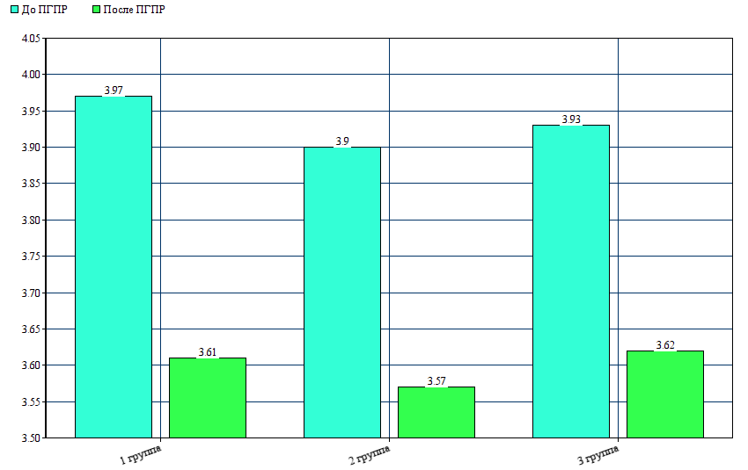
Большинство пациентов имели факторы, способствующие перегрузке опорных тканей зубов и аккумуляции зубных отложений: нарушения прикуса и скученность зубов, короткие уздечки верхней и нижней губ, мелкое преддверие полости рта (диаграмма 3.1.4)

Диаграмма 3.1.4
Распределение факторов, влияющих на развитие пародонтита (%)
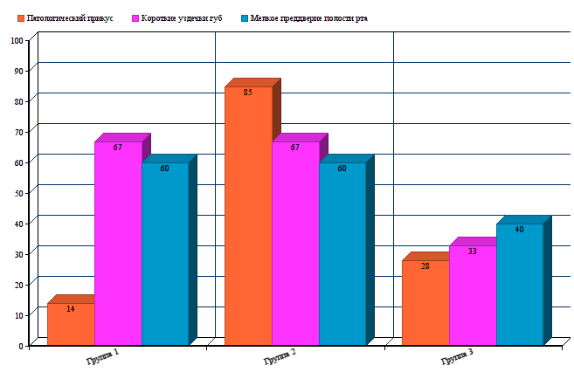
Изучался уровень гигиенической грамотности пациентов. На вопрос о том, считают ли пациенты необходимым постоянно чистить зубы для поддержания их должного состояния, положительно ответили в 1 группе 71% пациентов, во 2 группе 67%, в 3 группе 60%. Из всех 18 пациентов только 2 человека пользуются ополаскивателями, 1 человек использует флосс.
При проведении индексной оценки до проведения ПГПР во всех 3-х группах была установлена неудовлетворительная гигиена полости рта. После проведения ПГПР индексы гигиены снизились, улучшилось состояние тканей пародонта (таблица 3.1.5).

Таблица 3.1.5
Динамика изменения стоматологических показателей.
Индексы | Группа 1 |  | Группа 2 |  | Группа 3
Индексы | До ПГПР | После ПГПР | До  ПГПР | После ПГПР | До  ПГПР | После ПГПР
Green-Vermillion (OHI-S) | 4,08±0,64 | 0,40±0,71 | 3,75±0,29 | 0,15±0,11 | 3,96±0,41 | 1,00±0,27
Silness-Loe | 2,19±0,19 | 0,25±0,08 | 1,73±0,21 | 0,20±0,11 | 1,80±0,20 | 0,62±0,12
CPITN | 2,80±0,10 | 2,60±0,19 | 2,60±0,20 | 2,28±0,30 | 2,42±0,22 | 2,20±0,30
PMA | 58,29±7,70 | 9,14±2,61 | 45,17±2,49 | 5,33±2,19 | 56,60±4,89 | 17,00±4,05
PHP | 2,81±0,20 | 0,41±0,08 | 2,90±0,41 | 0,20±0,14 | 3,00±0,22 | 0,92±0,21
Таким образом, на развитие ВЗП оказывают влияние такие факторы, как неудовлетворительная гигиена полости рта, патологический прикус, скученность зубов, короткие уздечки и тяжи слизистой оболочки, мелкое преддверие полости рта, наследственность.
3.2 Результаты рентгенологического исследования
Для уточнения диагноза ХГП средней степени тяжести использовались рентгенологические методы исследования. При оценке ортопантомограмм и компьютерной томографии у всех обследованных пациентов было выявлено разрушение компактной пластинки альвеолярного гребня на всем протяжении зубного ряда, наличие костных карманов и деструкция костной ткани альвеолярного отростка от 1/3 до 1/2 относительно длины корня зуба.
В 1 группе у 43% пациентов наблюдались явления остеопороза, у 85% периапикальные изменения. Во 2 и 3 группе остеопороза не было выявлено, периапикальные изменения зафиксированы у 67% и 60% пациентов соответственно.
Следовательно, данные клинико – рентгенологического обследования пациентов позволяет достоверно поставить диагноз ХГП средней степени тяжести всем пациентам.
3.3 Результаты микробиологических исследований
3.3.1 Выделение факультативных анаэробов
После культивирования исходных биологических образцов, взятых из пародонтальных карманов у каждого обследованного пациента до и после проведения ПГПР (через 7 дней), на чашках Петри были получены смешанные культуры.
Для определения роли микроорганизмов, способных приводить к развитию ХГП, и для оценки эффективности ПГПР был проведен подсчет количества колониеобразующих единиц (КОЕ) факультативных анаэробов в исходном биологическом материале. Результаты представлены на рисунках 3.3.1, 3.3.2, 3.3.3, 3.3.4
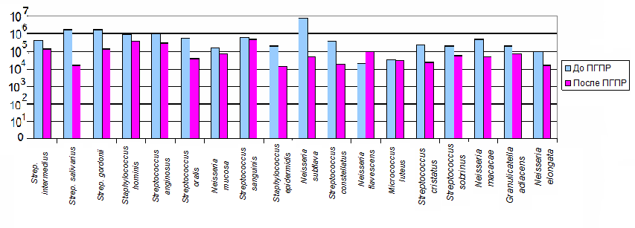

Рис. 3.3.1.1 Количественный состав микробиоты пародонтальных карманов до и после проведения ПГПР.
Из диаграммы видно, что проведение ПГПР в 67% случаев приводило к десятикратному снижению количества факультативных анаэробов с 10⁵–10⁶ до 10⁴ КОЕ/мл.
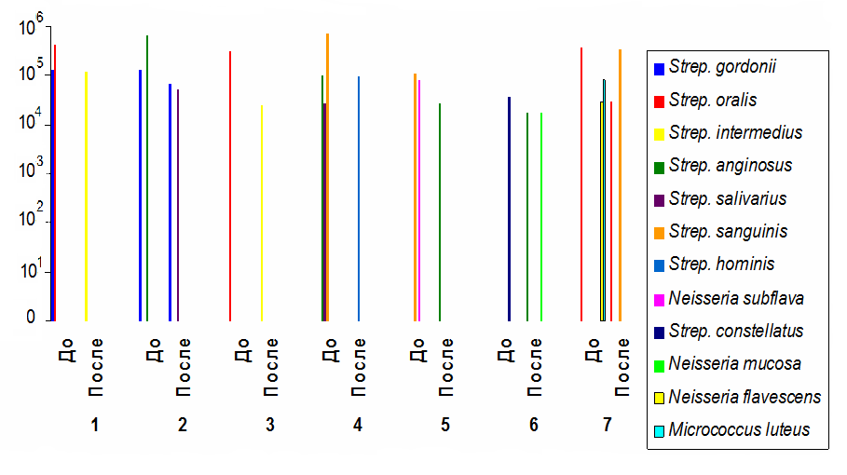
Рис. 3.3.1.2 Количественный состав микробиоты пародонтальных карманов до и после проведения ПГПР (1 группа).

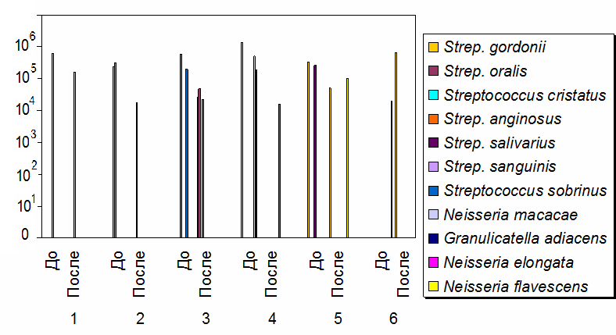
Рис. 3.3.1.3 Количественный состав микробиоты пародонтальных карманов до и после проведения ПГПР (2 группа).
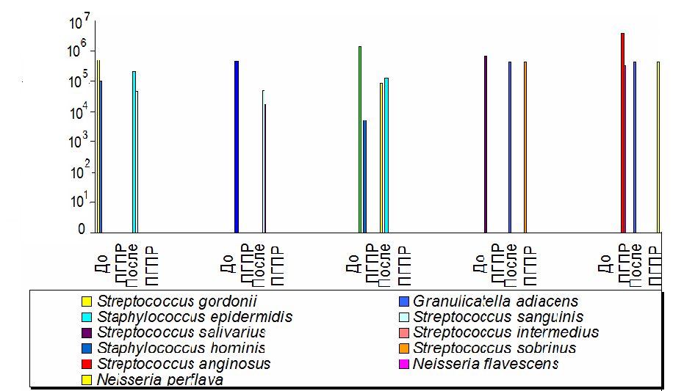

Рис. 3.1.3.4 Количественный состав микробиоты пародонтальных карманов до и после проведения ПГПР (3 группа).
Анализ полученных данных по количественному составу микробиоты пародонтальных карманов у пациентов с ХГП средней степени тяжести показал, что после проведения ПГПР количество факультативных анаэробов существенно снижалось: при ультразвуковой обработке уменьшение количества КОЕ/мл с 10⁵ – 10⁶ до 10⁴ наблюдалось в 4 случаях из 7 (57%), при комбинированной (ультразвуковой аппарат+ воздушно-абразивная система Air Flow) - в 5 случаях из 6 (83%), при ручном методе - в 3 случаях из 5 (60%).
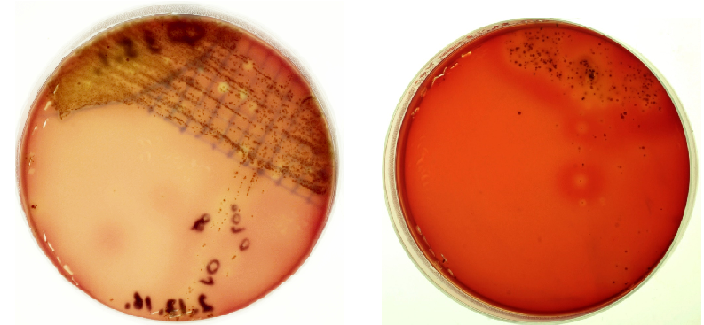
Рис. 3.3.1.5 Образцы исходных смешанных культур, выделенных у пациента №35 2-ой группы:
1 – смешанная культура до проведения ПГПР;
2 – смешанная культура после проведения ПГПР.
Для выделения чистых культур из каждой чашки Петри отбирали различные колонии и пересевали на новые чашки.
Выделенные чистые культуры были идентифицированы с помощью масс – спектрометрии.
3.3.2 Идентификация выделенных культур
Идентификацию выделенных культур проводили с помощью масс-спектрометрии с использованием MALDI-TOF Microflex LT (Brucker Daltonics, Германия). Результаты масс-спектрометрии приведены в таблицах 3.3.2.1, 3.3.2.2, 3.3.2.3.

Таблица 3.3.2.1
Данные качественного состава микробиоты до и после профессиональной гигиены у пациентов 1 группы.
Образец |  | Номер культуры |  | Вид микроорганизмов
1 | До ПГПР | Ф9.11  Ф9.12 |  | Streptococcus gordonii
1 | До ПГПР | Ф9.13 |  | Streptococcus oralis
1 | После ПГПР | Ф9.21  Ф9.22 |  | Streptococcus intermedius
2 | До  ПГПР | Ф10.11 |  | Streptococcus gordonii
2 | До  ПГПР | Ф10.12 |  | Streptococcus anginosus
2 | После ПГПР | Ф10.21 |  | Streptococcus salivarius
2 | После ПГПР | Ф.10.22 |  | Streptococcus gordonii
3 | До ПГПР | Ф11.11 |  | Streptococcus oralis
3 | После ПГПР | Ф11.21 |  | Streptococcus intermedius
4 | До ПГПР | Ф12.11 |  | Streptococcus salivarius
4 | До ПГПР | Ф12.12 |  | Streptococcus sanguinis
4 | До ПГПР | Ф12.13 |  | Streptococcus anginosus
4 | После ПГПР | Ф12.21 |  | Staphylococcus hominis
5 | До ПГПР | Ф18.11 | Neisseria subflava
5 | До ПГПР | Ф18.12 | Neisseria subflava
5 | После ПГПР | Ф18.21  Ф18.22 | Streptococcus  anginosus
6 | До ПГПР | Ф21.11  Ф21.12 | Streptococcus constellatus
6 | После ПГПР | Ф21.21 | Streptococcus anginosus
6 | После ПГПР | Ф21.22 | Neisseria mucosa
7 | До ПГПР | Ф22.11 | Neisseria flavescens
7 | До ПГПР | Ф22.12 | Micrococcus luteus
7 | До ПГПР | Ф22.13 | Streptococcus oralis
7 | После ПГПР | Ф22.21 | Streptococcus oralis
7 | После ПГПР | Ф22.22 | Streptococcus sanguinis

Таблица 3.3.2.2
Данные качественного состава микробиоты до и после профессиональной гигиены у пациентов 2 группы.
Образец |  | Номер культуры | Вид микроорганизмов
1 | До ПГПР | Ф30.11 | Streptococcus sanguinis
1 | После ПГПР | Ф30.21 | Streptococcus sanguinis
2 | До ПГПР | Ф33.11 | Streptococcus cristatus
2 | До ПГПР | Ф33.12 | Streptococcus anginosus
2 | После ПГПР | Ф33.21 | Streptococcus gordonii
2 | После ПГПР | Ф33.22 | Streptococcus anginosus
3 | До ПГПР | Ф34.11 | Streptococcus anginosus
3 | До ПГПР | Ф34.12 | Streptococcus sobrinus
3 | После ПГПР | Ф34.21 | Streptococcus oralis
3 | После ПГПР | Ф34.22  Ф34.23 | Streptococcus anginosus
4 | До ПГПР | Ф35.11 | Neisseria macacae
4 | До ПГПР | Ф35.12 | Streptococcus gordonii
4 | До ПГПР | Ф35.13 | Granulicatella adiacens
4 | После ПГПР | Ф35.21 | Neisseria elongata
5 | До ПГПР | Ф41.11 | Streptococcus gordonii
5 | До ПГПР | Ф41.12 | Streptococcus salivarius
5 | После ПГПР | Ф41.21 | Streptococcus gordonii
5 | После ПГПР | Ф41.22 | Neisseria flavescens
6 | До ПГПР | Ф42.11 | Staphylococcus epidermidis
6 | До ПГПР | Ф42.12 | Neisseria flavescens
6 | После ПГПР | Ф42.21 | Streptococcus gordonii
6 | После ПГПР | Ф42.22 | Neisseria flavescens

Таблица 3.3.2.3
Данные качественного состава микробиоты до и после профессиональной гигиены у пациентов 3 группы.
Образец |  | Номер культуры | Вид микроорганизмов
1 | До ПГПР | Ф36.11 | Streptococcus gordonii
1 | До ПГПР | Ф36.12 | Granulicatella adiacens
1 | После ПГПР | Ф36.21 | Staphylococcus epidermidis
1 | После ПГПР | Ф36.22 | Streptococcus sanguinis
2 | До ПГПР | Ф37.11  Ф37.12 | Streptococcus intermedius
2 | После ПГПР | Ф37.21 | Streptococcus sanguinis
2 | После ПГПР | Ф37.22 | Streptococcus salivarius
3 | До ПГПР | Ф38.11 | Streptococcus salivarius
3 | После ПГПР | Ф38.21 | Staphylococcu hominis
3 | После ПГПР | Ф38.22 | Staphylococcus  epidermidis
3 | После ПГПР | Ф38.23 | Streptococcus gordonii
4 | До ПГПР | Ф39.11 | Streptococcus salivarius
4 | После ПГПР | Ф39.21 | Streptococcus sobrinus
5 | До ПГПР | Ф40.11 | Streptococcus anginosus
5 | До ПГПР | Ф40.12 | Neisseria flavescens
5 | После ПГПР | Ф40.21 | Neisseria perflava
5 | После ПГПР | Ф40.22 | Granulicatella adiacens

С помощью масс-спектрометрии нами было идентифицировано 18 видов микроорганизмов. Как видно из таблиц до проведения ПГПР чаще всего встречался род Streptococcus (83%), род Neisseria (14%), несколько раз выделялись Staphylococcus, Granulicatella, Micrococcus. После проведения ПГПР род Streptococcus сохранял первое место по обнаружению – до 80%. В 94% происходило изменение вида микроорганизмов в пределах одного рода.
В 1 группе в 29% случаев вид микроорганизмов не изменялся после проведения ПГПР, во 2 группе – в 50% случаев, в 3 группе вид менялся всегда.

ГЛАВА 4. ЗАКЛЮЧЕНИЕ И ВЫВОДЫ
4.1 Заключение
Целью настоящего исследования являлась оценка влияния ПГПР на качественный и количественный состав микробиоты пародонтальных карманов у пациентов с ХГП средней степени тяжести.
В исследовании приняли участие 18 пациентов в возрасте от 42 до 60 лет с ХГП средней степени тяжести без тяжелой сопутствующей патологии. Были собраны жалобы пациентов и анамнез; проведены клинические (индексная оценка состояния тканей пародонта) и рентгенологические исследования; микробиологические исследования (масс – спектрометрия). Пациенты были разделены на 3 группы: в 1 группе снятие зубных отложений производилось ультразвуковым способом, во 2 группе комбинированным (ультразвуковой способ + Air Flow), в 3 группе механическим (с помощью ручных инструментов).
При анализе клинических данных установлено, что самыми частыми жалобами явились кровоточивость, отек и воспаление десен (во всех группах 100%). Показатели состояния тканей пародонта у всех обследованных соответствуют ХГП средней степени тяжести. Показатели индексов гигиены до проведения ПГПР у всех обследованных пациентов с ХГП средней степени тяжести свидетельствуют о неудовлетворительной гигиене полости рта. После проведения ПГПР состояние тканей пародонта пациентов улучшилось: снизились показатели индексов гигиены и тканей пародонта, в 1 и 2 группе полностью исчезли жалобы на кровоточивость десен, их отек и воспаление.
В ходе микробиологического исследования было определено количество колониеобразующих единиц (КОЕ/мл) факультативных анаэробов до и после ПГПР. Полученные результаты показали, что ПГПР оказывает существенный эффект на количественный состав микробиоты пародонтальных карманов у пациентов с ХГП средней степени тяжести: десятикратное снижение количества микроорганизмов наблюдалось в 67% случаев. При сравнении различных способов удаления зубных отложений наиболее эффективным оказался комбинированный способ (ультразвуковой аппарат + воздушно-абразивная система Air Flow), приводя в 83% случаев к десятикратному снижению микроорганизмов.
Идентификация чистых культур проводилась методом масс-спектометрии. Всего было идентифицировано 70 микроорганизмов 18 видов. Преимущественно выделялся род Streptococcus. Установлено, что при проведении ПГПР у 94% пациентов в качественном составе микробиоты пародонтальных карманов происходило изменение лишь вида при сохранении рода. После проведения ПГПР В 1 группе в 29% случаев вид микроорганизмов не изменялся, во 2 группе - вид микроорганизмов не изменялся в 50% случаев, а в 3 группе вид менялся всегда.
Все поставленные задачи исследования были выполнены и сделаны соответствующие выводы.
4.2. Выводы
1. Изучение состава микробиоты пародонтальных карманов у пациентов с ХГП средней степени тяжести выявило преобладание таких факультативных анаэробов, как род Streptococcus (83%) и Neisseria (14%), в концентрации 10⁴-10⁶ КОЕ/мл.
2. Проведение ПГПР в 67% случаев приводило к снижению количества факультативных анаэробов с 10⁵–10⁶ до 10⁴ КОЕ/мл. У 94% пациентов эта процедура приводила к изменению вида микроорганизмов, принадлежащих к одному роду. Полученные результаты демонстрируют, что при лечении ХГП средней степени тяжести помимо проведения ПГПР требуется антибактериальная терапия, хирургическое лечение тканей пародонта.
3. При сравнении различных способов удаления зубных отложений наиболее эффективным оказался комбинированный способ (ультразвуковой аппарат + воздушно-абразивная система Air Flow), приводя в 83% случаев к десятикратному снижению микроорганизмов. При использовании ручных инструментов и при ультразвуковой обработке подобное снижение микроорганизмов регистрировали в 60% и 57% случаях, соответственно.
  - . Практические рекомендации
- При планировании и осуществлении комплексного лечения ХГП средней степени тяжести первым этапом следует проводить ПГПР, которая включает: обучение гигиене полости рта, контролируемую чистку зубов, снятие мягких и твердых зубных отложений и индивидуальный подбор средств и предметов гигиены. Однако полученные результаты демонстрируют, что при лечении ХГП средней степени тяжести помимо проведения ПГПР требуется также антибактериальная терапия, хирургическое лечение тканей пародонта.

СПИСОК ЛИТЕРАТУРЫ
Книги

1) Lamont, Richard J., 1961-Oral microbiology at a glance / Richard J. Lamont, Howard F. Jenkinson. p. ; cm. a (At a glance series) Includes index. ISBN 978-0-8138-2892-3 (pbk. : alk. paper).
2) Герберт Ф. Вольф, Эдит М. Ратейцхак, Клаус Ратейцхак. Пародонтология. По ред. проф. Г.М. Барера. – Казань,2007. – 548с.
3) Грудянов А. И., Овчинникова В. В, Дмитриева Н. А. Антимикробная и противовоспалительная терапия в пародонтологии. – Москва,2004.– 80 с.
4) Дмитриева Л. А. Пародонтит. – Москва, 2007.– 504 с.
5) Иванов В. С. Заболевания пародонта, 3-е изд. – Москва, 1998. – 296 с.
6) Максимовский Ю. М., Дмитриева Л. А. Терапевтическая стоматология. Национальное руководство. – Москва, 2009. 912 с.
7) Мюллер Х. П. Пародонтология. Науч. ред. изд. на русск. яз. проф. А. М. Политун, пер. с нем. – Львов, 2004. – 256 с.
8) Орехова Л. Ю. Заболевания пародонта. – Москва, 2004. – 432с.
9) Трезубов В.Н., Арутюнов С.Д. Клиническая стоматология. – Москва, 2015. – 787 с.
10) Царев В. И., Давыдова М.М. Микробиология полости рта. – Москва, 2008. – 50 с.
11) Цепов Л. М., Николаев А. И., Михеева Е. А. Диагностика, лечение и профилактика заболеваний пародонта, 3-е изд. - Москва, 2008. – 272с.
12) Улитовский С.Б. Гигиенический уход при воспаленном пародонте. Москва, 2008. – 288 с.

Статьи из журналов
13) Gregor J. Petersilka, Benjamin Ehmke, Thomas F. Flemmig. (2002). Antimicrobial Effects Of Mechanical Debridement. Periodontol 2000 (28), p.56-71.
14) Scott N. Peterson, Erik Snesrud, Jia Liu, Ana C. Ong, Mogens Kilian, Nicholas J. Schork and Walter Bretz. (2013). The Dental Plaque Microbiome in Health and Disease. 8(3): e58487. PLos One.
15) Волошина А. А. Значение микробного фактора в развитии и течении воспалительных заболеваний пародонта // Молодой ученый. — 2011. — №1.— С. 248-251.
16) Гайдарова Т.А., Попова Н.В. Количественный и качественный состав микрофлоры полости рта больных хроническим генерализованным пародонтитом.// Сибирский медицинский журнал. — 2010. — № 4.- С. 95-98.
17) Павлова Г.Ш. Профессиональная гигиена полости рта // Вестник современной клинической медицины. — 2011. — № Приложение 1 / том 4. —
С. 31-38.
18) Севбитов А.В., Кирносова А.И., Браго А.С.//Труды Международного симпозиума «НАДЕЖНОСТЬ И КАЧЕСТВО» – 2015 – №2– С. 365-367.

19) Усманова И.Н., Туйгунов М.М., Герасимова Л.П., Кабирова М.Ф., Губайдуллин А.Г., Герасимова А.А., Хуснаризанова Р.Ф. Роль условно-патогенной микрофлоры полости рта в развитии воспалительных заболеваний пародонта и слизистой полости рта (обзор литературы).// Вестник ЮУГ. — 2015. —№15 — С. 37-44.
20) Усова Н.Ф. Воспалительные заболевания пародонта патогенез и принципы лечения.// Сибирский медицинский журнал. — 2013. — №1. — С. 141-144.
21) Цимбалистов А.В., Шторина Г.В., Михайлова Е.С. Профессиональная гигиена полости рта.// Санкт-Петербургский институт стоматологии. — 2002. — С. 10-20.

ПРИЛОЖЕНИЯ
Приложение 1.
Карта обследования стоматологического больного. Страница 1

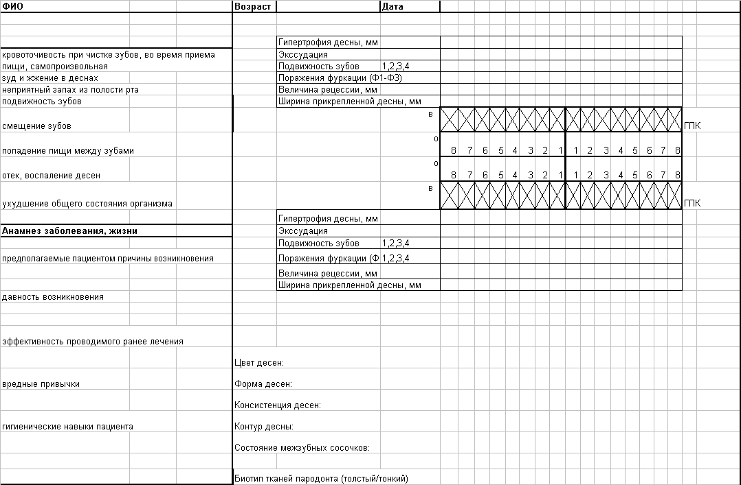
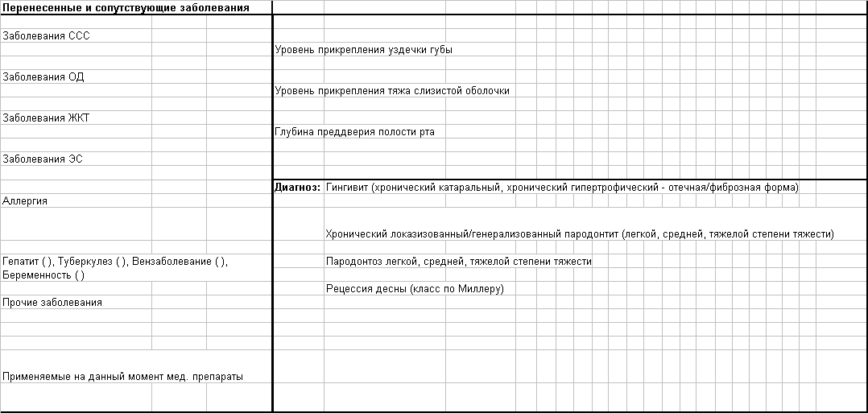

Приложение 1.
Карта обследования пациента. Страница 1 (продолжение)

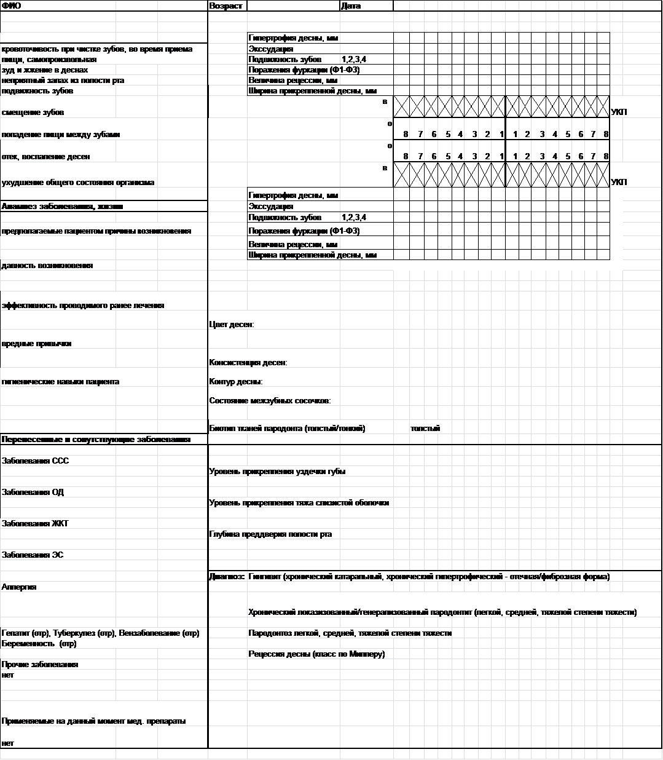

Приложение 2
Карта обследования пациента. Страница 2
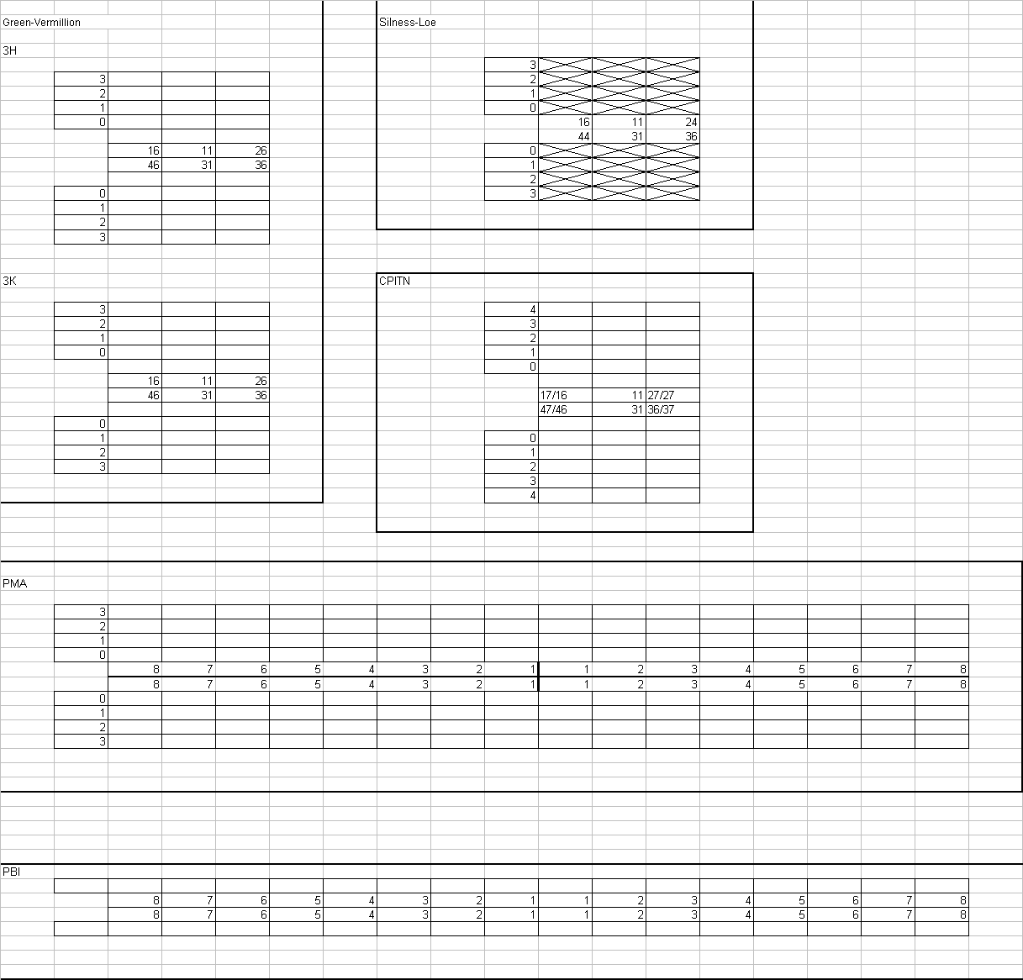

Приложение 3
Карта обследования пациента. Страница 3
